**通过10个好玩的游戏来学习 CSS**

学透 CSS可能是一个相当大的挑战。但没有啥捷径，只能多练多写。不过还是有一些有趣的方法来学习的，就是通过游戏。本文将重点介绍十种你可以边玩边学习CSS的神奇游戏。

1. **Flexbox froggy**

**网址：<https://flexboxfroggy.com/>**



image.png

《Flexbox froggy》这是一个非常有趣游戏，主要用来学习flex布局。它有 24 个级别，难度逐渐加深。我们可以使用flex 相关的属性将青蛙放到正确的位置，即可过关。

1. **Flexbox defense**

**<http://www.flexboxdefense.com/>**

**如果有问题，还可以参考这里的讲解： <https://youtu.be/-1BAiEKQ8YE>**

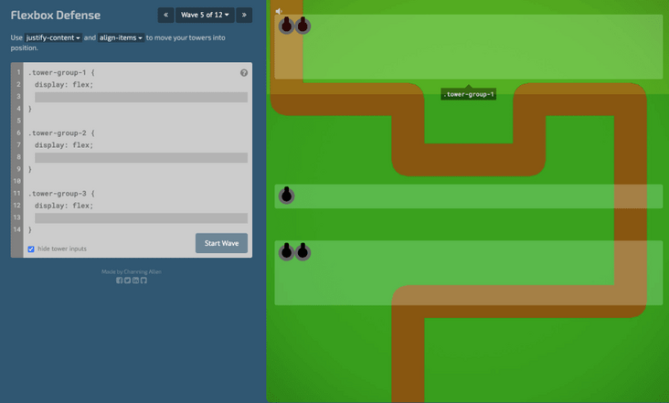

image.png

《Flexbox defense》也是一个学习 flex布局的游戏，在这个游戏中，我们必须通过 flex 布局，将炮台移到正确的位置，以保卫一条道路不被攻击。它有 12 个级别，难度逐渐加深，考查 flex 的程序也越深。

1. **Knights of the Flexbox Table，注意：这个网站学习的是tailwind css，**

**网址：<https://knightsoftheflexboxtable.com/>**

**Tailwind css 弹性盒子类的参考文档网址： <https://tailwindcss.com/docs/justify-content>**



image.png

也是一个学习 flex布局的游戏，不过它是采用 TailwindCSS 风格，如果你喜欢用 TailwindCSS，那么这个游戏适合你，它有 18 个级别，难度逐渐加深，考查 flex 的程序也越深。

1. **Flex Box adventure**

# **网址： <https://codingfantasy.com/games/flexboxadventure>**

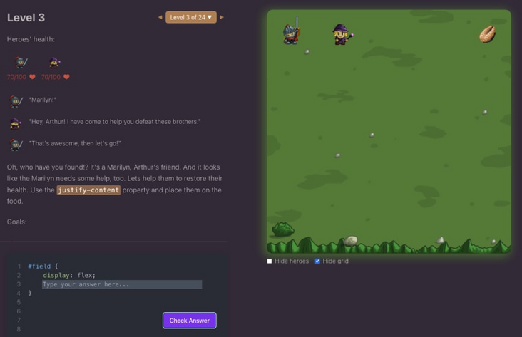

image.png

《 Flex Box adventure》也是一个学习 flex布局的游戏。它有 24关，除了风格不同外，还有一个比较人性化的体验，就是有提示，如果我们想不出答案，可通过提示，找到我们想要的正确答案。

1. **Flexbox zombies，需要创建账号**

**网址： <https://mastery.games/flexboxzombies/>**

|  |
| --- |
|  |

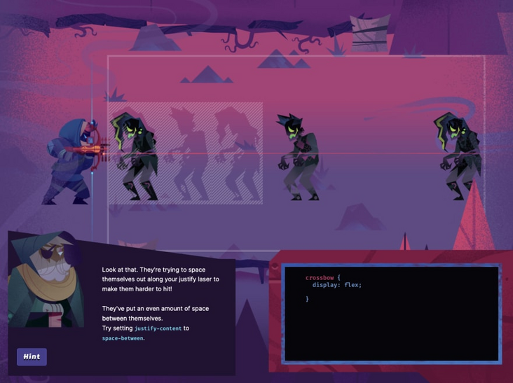

image.png

《 Flexbox zombies》也是一个学习 flex布局的游戏。这款游戏的画面设置得超级好!我被这个故事情节的酷炫程度给震惊了。

1. **Grid garden**

**网址：<https://cssgridgarden.com/>**

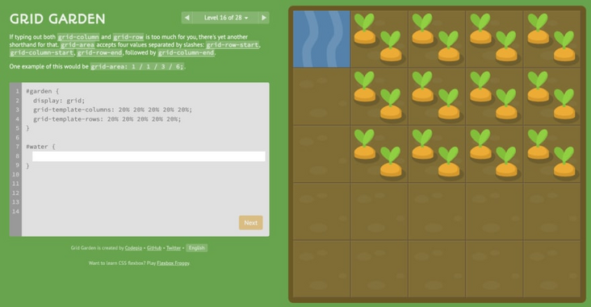

image.png

《Grid garden》是学习CSS网格的一种超级有趣的方式。我们必须使用网格布局来确保所有的胡萝卜得到水才能过关。它有28个关卡，可以练习大量的CSS网格选项!

1. **Grid attack**

**网址： <https://codingfantasy.com/games/css-grid-attack>**

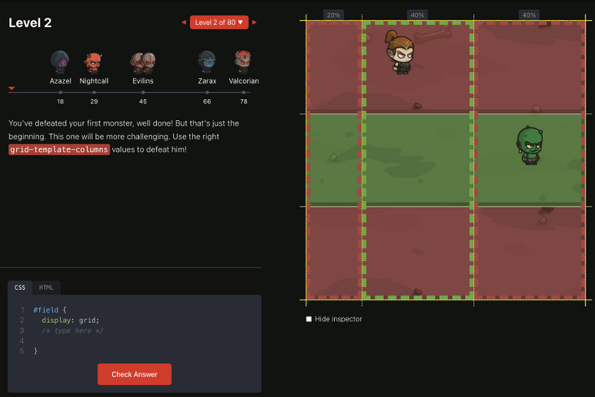

image.png

这款游戏是由《 Flexbox adventure 》的同一个作者开发的，游戏体验也非常的好。

在游戏中，我们必须使用CSS网格来改变土地，使恶魔无法生存。它有80个关卡，让我们可以选择超级有趣的方式学习CSS网格。

1. **CSS Diner**

**网址：<https://flukeout.github.io/>**

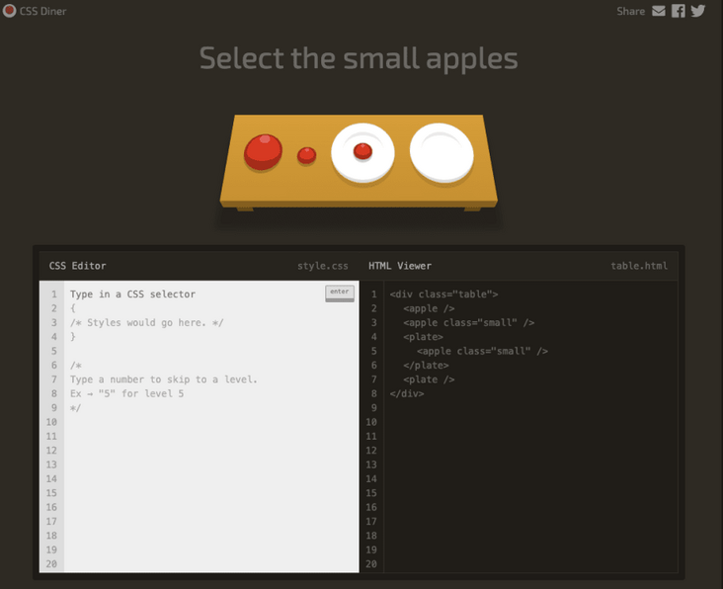

image.png

CSS Diner 是一个学习CSS选择器的游戏。通过题目，我们需要写出具体的css 选择器来选择餐桌上指定的物品才算过关。当我们选中物品时，会出现有趣的动画特效，来增加我们的游戏体验。

1. **Guess CSS**

**网址： <https://www.guess-css.app/>**

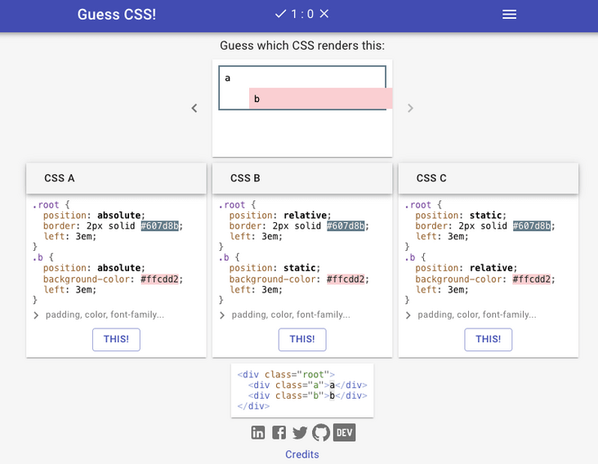

image.png

这个游戏与CSS Diner非常相似，给出一个画面，然后提供3上选项，我们根据已有的知识在脑海里构造我们的答案，然后从3个选项，选择一个我们认为的正确答案即可过关。

1. **CSS Speedrun**

**网址：<https://css-speedrun.netlify.app/>**

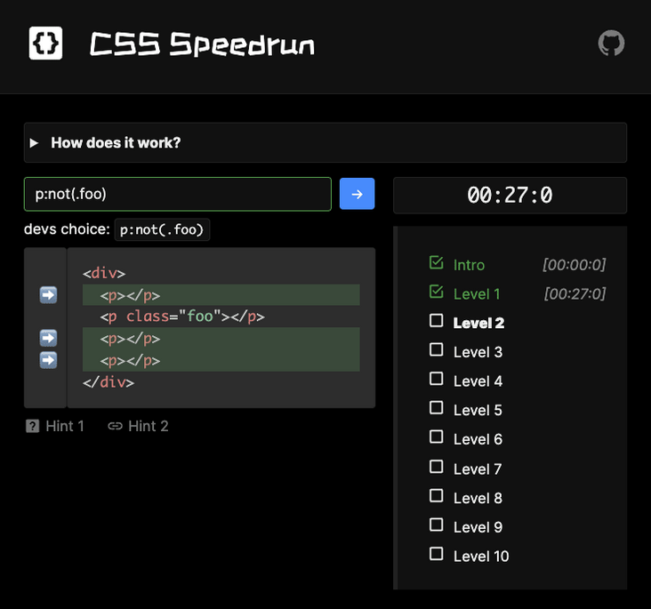

image.png

在这个游戏中，我们要根据箭头的标志，然后写出对应的CSS选择器，这里有题目的计时，我们必须尽可能快速完成它，对那些喜欢在游戏中增加难度的开发者来说是一个很大的挑战。。

这个游戏有十个级别，你的以多玩几次，以提你解题速度。我在第三题就卡住了，大家道怎么解吗。

**编辑中可能存在的bug没法实时知道，事后为了解决这些bug,花了大量的时间进行log 调试，这边顺便给大家推荐一个好用的BUG监控工具 [Fundebug](https://cloud.tencent.com/developer/tools/blog-entry?target=https%3A%2F%2Flink.segmentfault.com%2F%3Fenc%3DnRtiZOaWzCXloiljEZiAqA%253D%253D.OeTwwVQdvp7nCU9TlaLPpiAWkSJvLQ0XFV%252BiU7lCjWw5iKtYwJq7aFAdJfpy3CHT&source=article&objectId=1960878)。**